LAPORAN PROYEK DATA WAREHOUSE
UJIAN AKHIR SEMESTER GENAP TAHUN AKADEMIK 2024/2025
STUDI KASUS CUSTOMER BEHAVIOR



GROUP 2

Prepared By:

Fitri Cahyaniati NIM 2341760198
Muhammad Naufal Ardian NIM 2341760154
Muhammad Faruq Burhanudin N NIM 2341760197
Sabrina Rahmadini NIM 2341760155

Jurusan Teknologi Informasi
D4 Sistem Informasi Bisnis
Politeknik Negeri Malang
2025

Sumber Data
Link Kaggle :
https://www.kaggle.com/datasets/datascientistanna/customers-dataset

Study Case :
Customer Behavior
Tujuan :
Pengelompokan dilakukan untuk membagi pelanggan ke dalam segmen berdasarkan usia (AgeGroupLabel), pendapatan (Annual_Income_k dan IncomeGroupLabel), dan perilaku belanja (Spending_Score).
Tujuannya adalah:
- Segmentasi pelanggan untuk memahami pola dan karakteristik tiap kelompok
- Mendukung strategi pemasaran yang lebih tepat sasaran berdasarkan segmen.
- Meningkatkan efisiensi bisnis, seperti personalisasi penawaran dan promosi.
- Dasar untuk analisis lanjutan, seperti prediksi perilaku pelanggan dan rekomendasi produk.


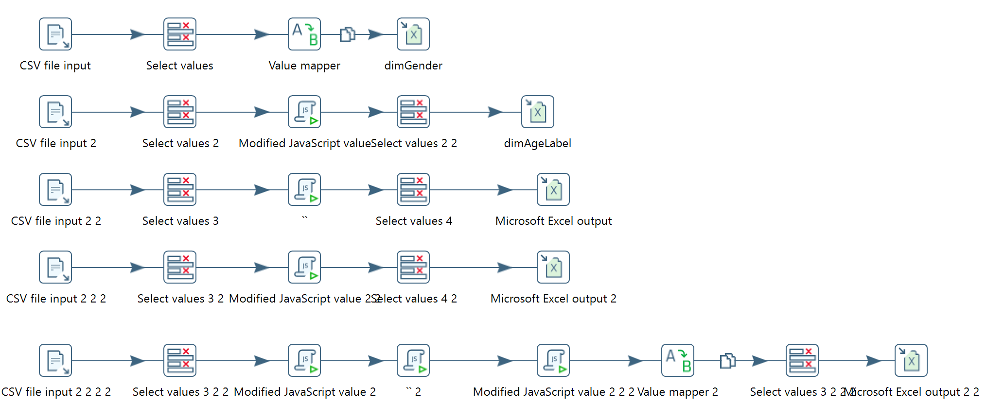

- Dim gender
- Csv File
- File yang digunakan adalah Mall_Customers.csv
- Jenis data setiap kolom sudah ditentukan:
  - CustomerID, gender, age, annual incomes(k$),dan spending score bertipe angka (Integer),
  - Gender bertipe teks (String).

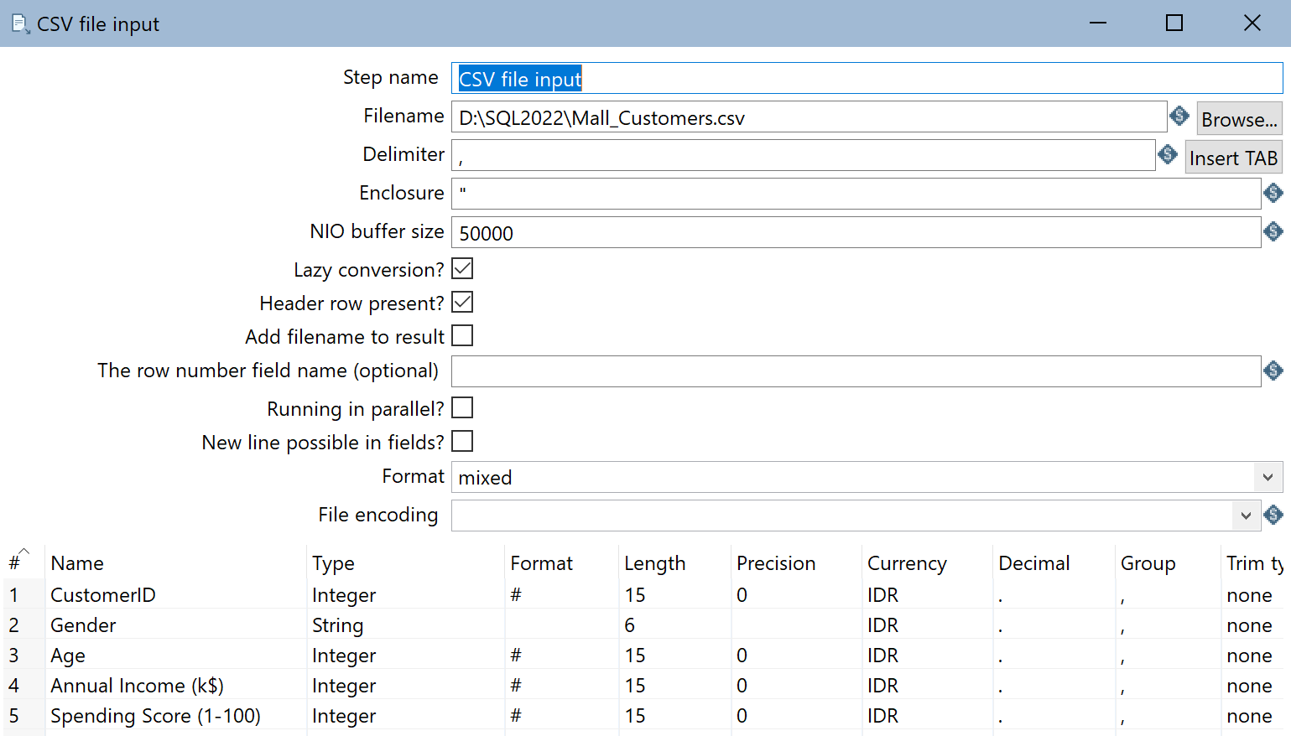

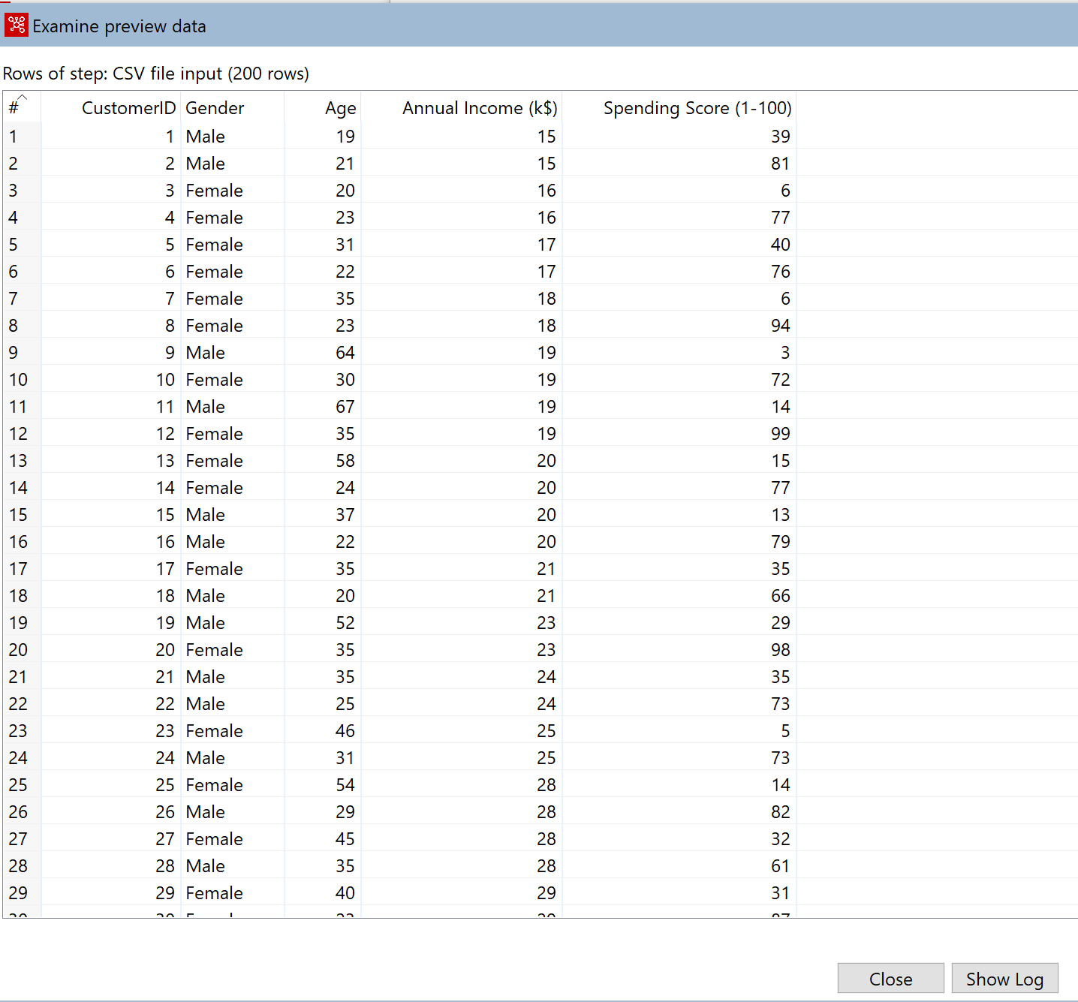

- Select Values
Langkah ini bertujuan untuk memilih kolom Gender saja, tanpa mengubah nama maupun panjang kolom. Biasanya digunakan untuk menyaring kolom yang relevan sebelum diproses lebih lanjut.

Fungsi:
- Memilih kolom yang akan digunakan dari dataset CSV.
- Dalam kasus ini, hanya kolom gender yang dipilih.

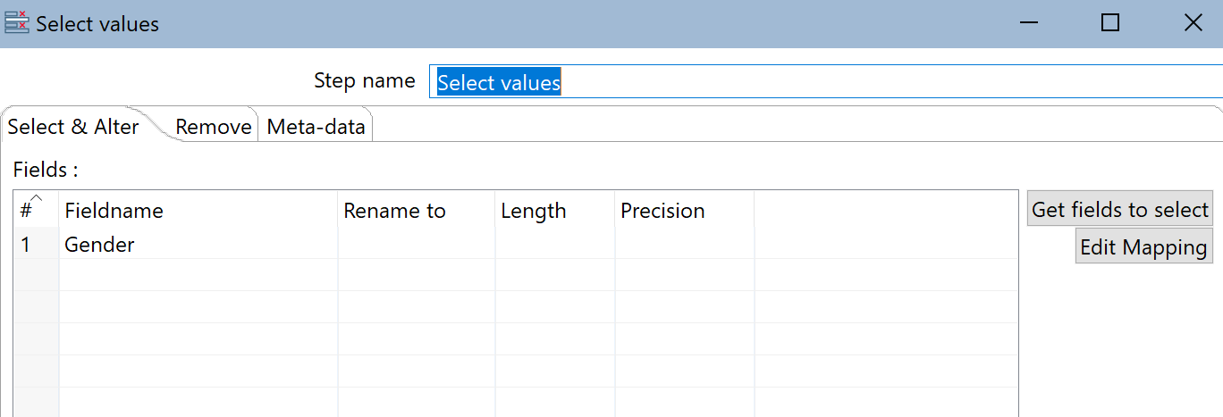

- Value Mapper
Langkah ini digunakan untuk mengubah nilai Gender dari teks menjadi angka: "Male" menjadi 1, "Female" menjadi 0.
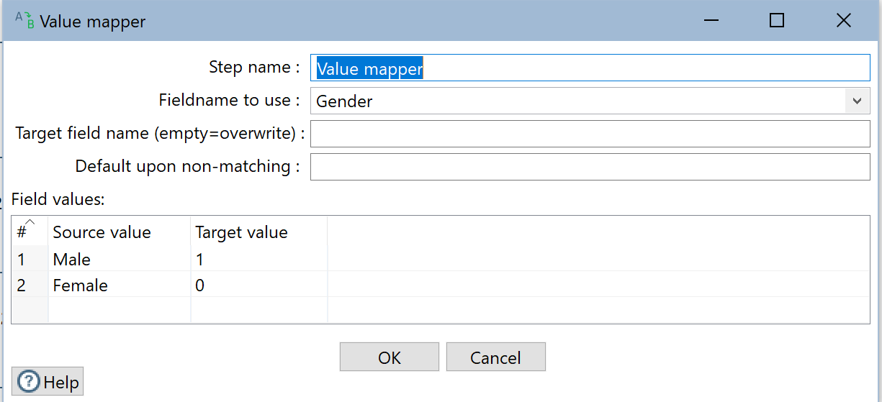

- Output
Langkah dimGender menyimpan data kolom Gender ke file Excel berformat .xls,
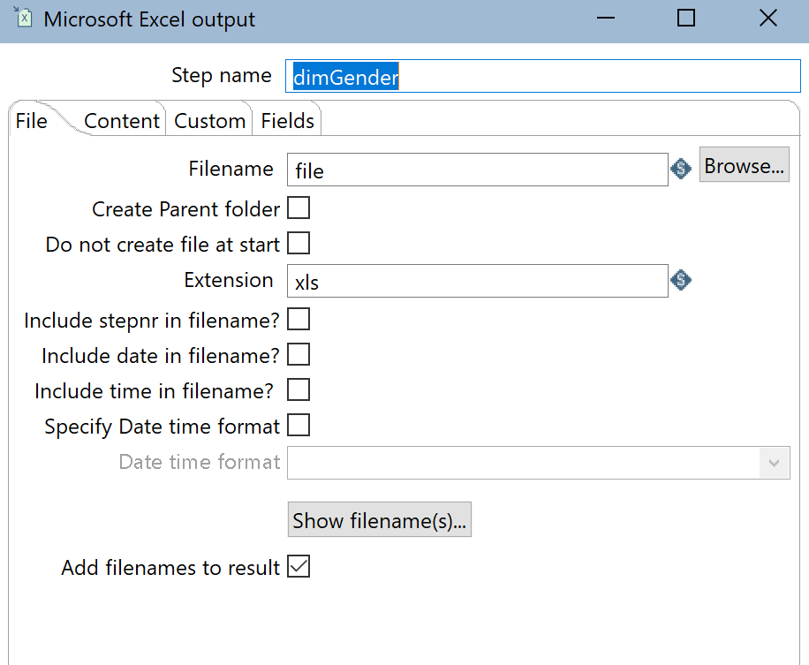

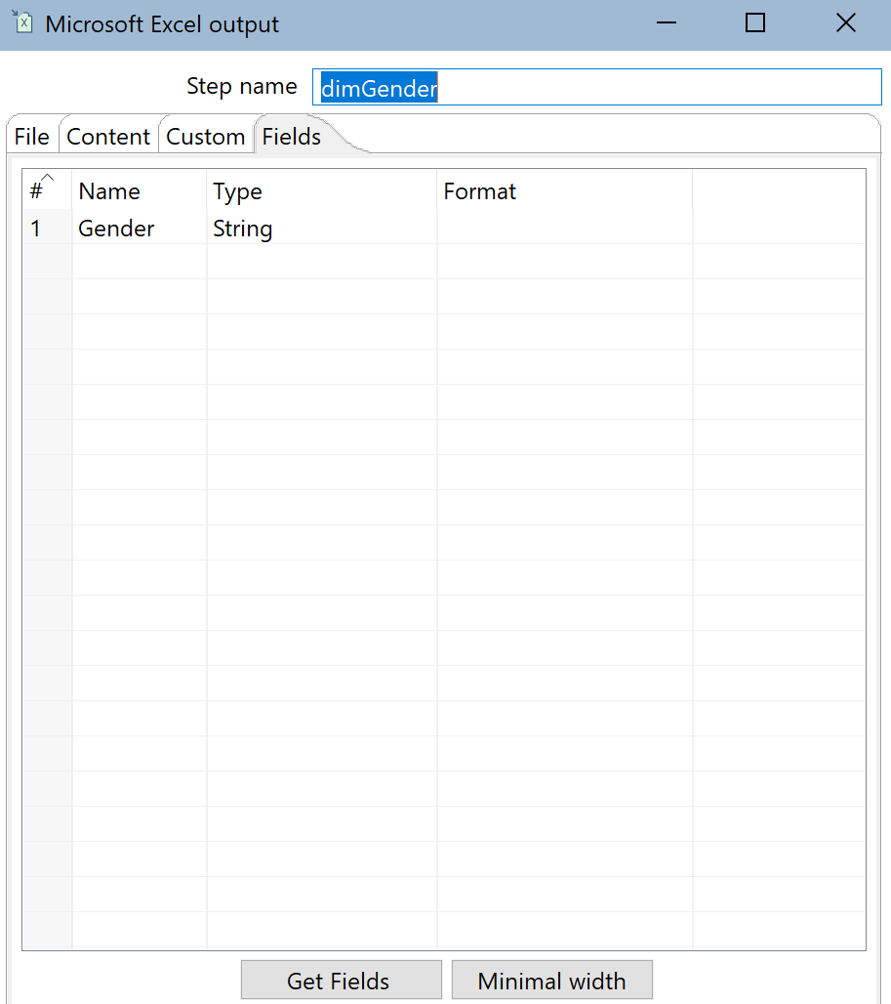
- Result
hasil akhir dari kolom Gender setelah diproses oleh value mapper:
Female : 0
Male : 1
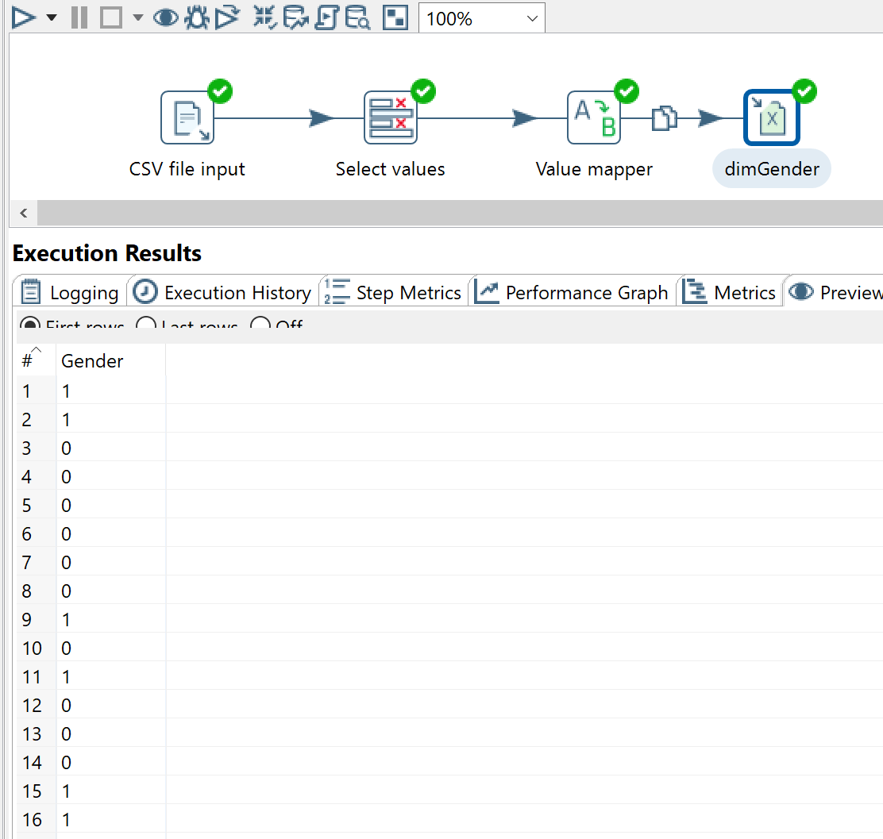

2. dimAgeLabel
- Langkah yang sama seperti sebelumnya


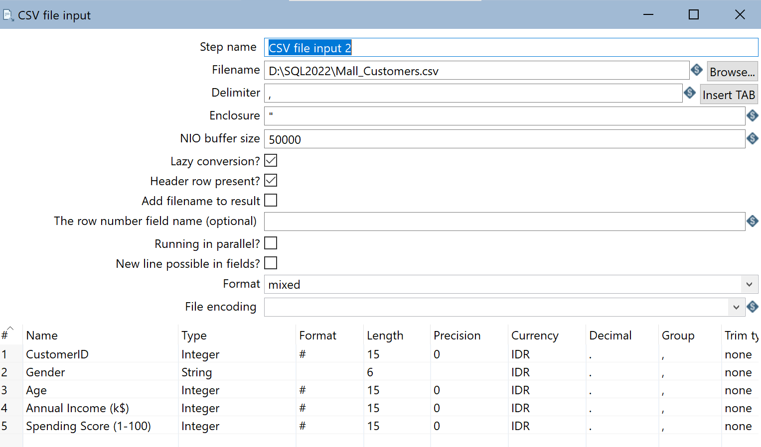

Preview dari file csv input


- Select Values
- Field yang dipilih:
  - Age
  - CustomerID
- Tidak ada perubahan nama, panjang, atau presisi.
- Fungsi: Menyaring hanya kolom yang diperlukan sebelum diproses lebih lanjut.

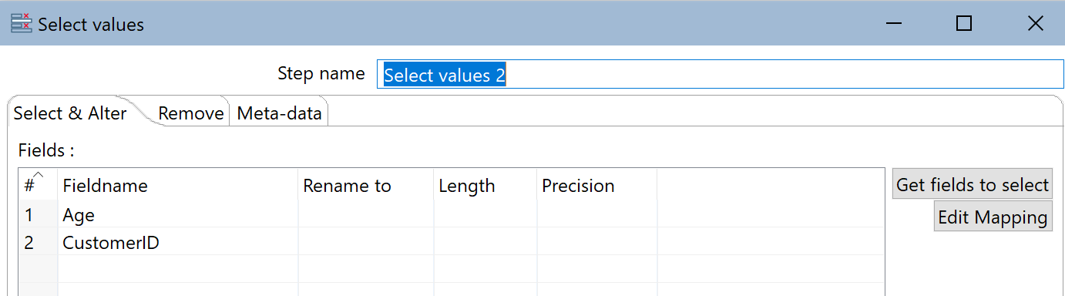

- Modified JavaScript Value
- Mengklasifikasikan usia menjadi kelompok (Youth, Adult, Senior) menggunakan skrip JavaScript. Hasilnya bisa digunakan untuk analisis segmentasi pelanggan.
- Logika skrip:
  - Usia ≤ 25 → Youth
  - Usia > 25 dan < 40 → Adult
  - Usia ≥ 40 → Senior
- Variabel yang dihasilkan:
  - AgeGroupKey: angka pengelompokan (1, 2, 3)
  - AgeGroupLabel: label pengelompokan (“Youth”, “Adult”, “Senior”)


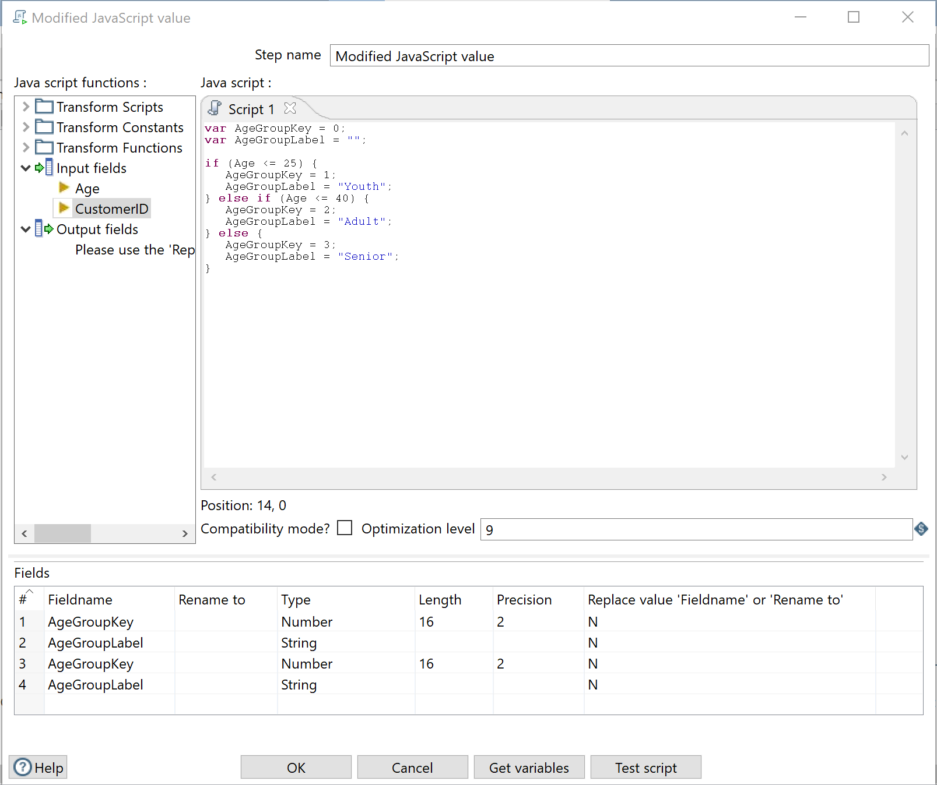

- Generate rows
- Membuat 10 baris data uji dengan kolom Age dan CustomerID.
- Field yang dipilih:
  - CustomerID
  - Age
  - AgeGroupLabel (hasil dari proses JavaScript sebelumnya)

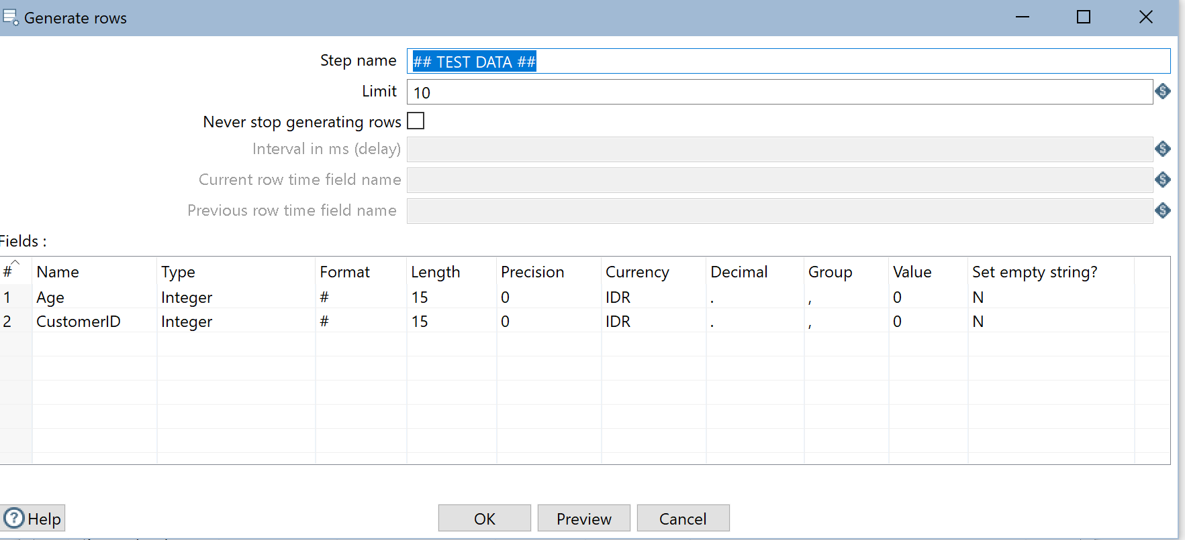

- Select Values
- Memilih kolom CustomerID, Age, dan hasil klasifikasi AgeGroupLabel untuk digunakan lebih lanjut, seperti untuk output ke Excel atau database.
- Field yang dibuat:
  - ATipe: Integer
  - CuTipe: Integer
- Fungsi: Digunakan untuk menghasilkan data dummy/test tanpa membaca dari file atau database.

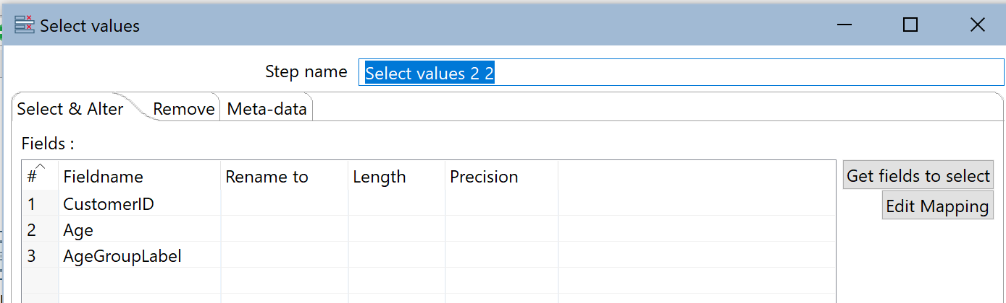

- Output
- Langkah dimAgeLabel digunakan untuk menyimpan output akhir ke file Excel (.xls) yang berisi data CustomerID, Age, dan AgeGroupLabel
- Kolom yang diekspor:
  - CustomerID (Integer)
  - Age (Integer)
  - AgeGroupLabel (String) → label klasifikasi umur seperti “Youth”, “Adult”, “Senior”

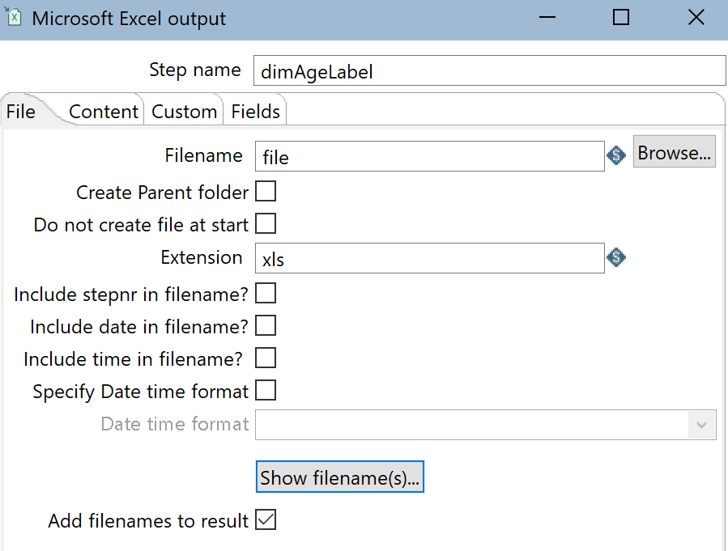

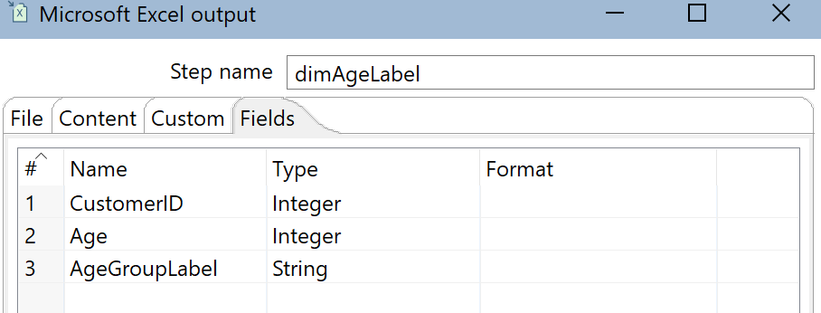

RESULT
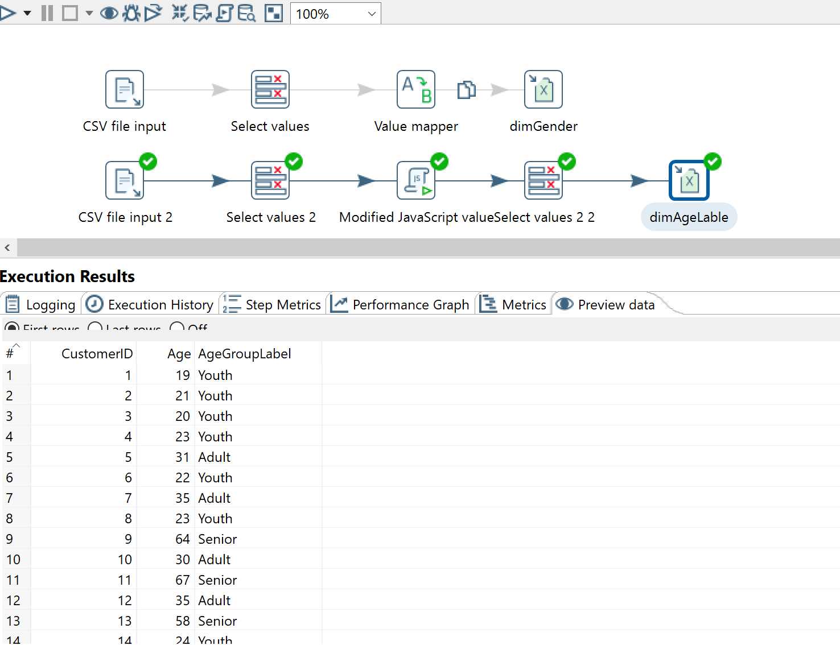

3. Dim AnnualIncome



- CSV Fie Input
Langkah yang sama seperti sebelumnya
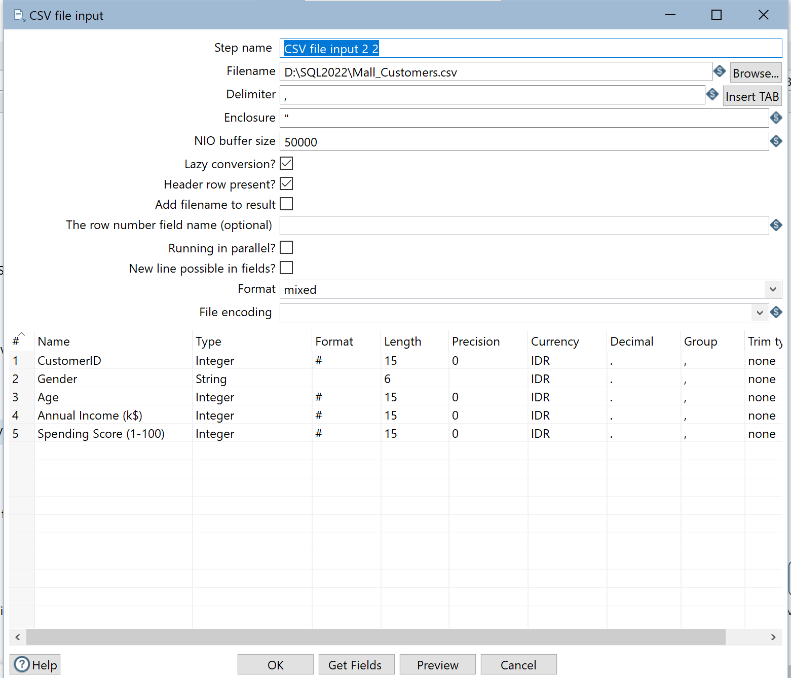



- Select Values
Langkah ini menyaring kolom Annual Income dan mengubah namanya agar lebih sesuai dengan konvensi penamaan sistem atau database (Annual_Income_k).

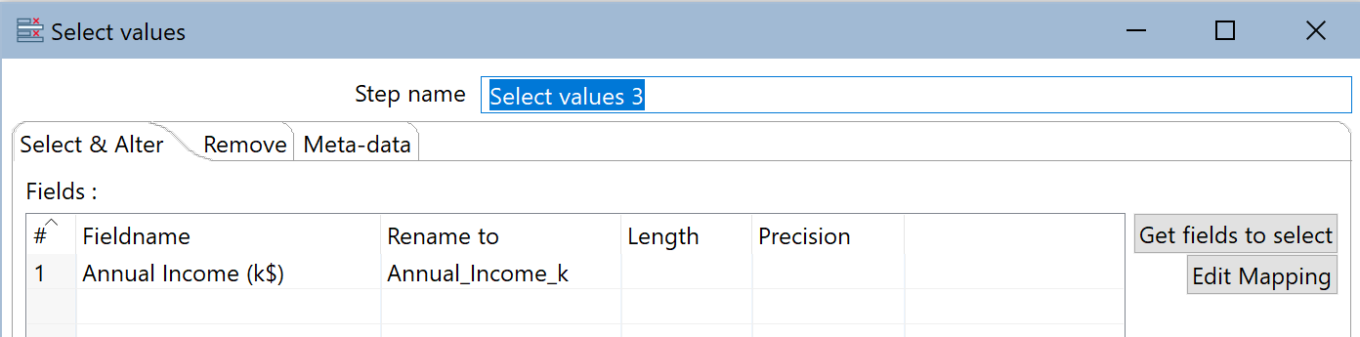

- Modified JavaScript Value
- Langkah ini digunakan untuk membuat klasifikasi penghasilan tahunan ke dalam kategori numerik (IncomeGroupKey) dan label teks (IncomeGroupLabel) berdasarkan nilai dari kolom Annual_Income_k.
- Script JavaScript:
- Melakukan pengelompokan penghasilan tahunan menjadi 3 kategori:
  - ≤ 40 → Low
  - 40 dan ≤ 70 → Medium
  - 70 → High
- Output yang dihasilkan:
  - IncomeGroupKey (tipe: Number, nilai: 1, 2, 3)
  - IncomeGroupLabel (tipe: String, nilai: "Low", "Medium", "High")
- Fungsi Validasi:
  - Mengecek apakah Annual_Income_k bukan undefined dan bukan NaN sebelum mengelompokkan.

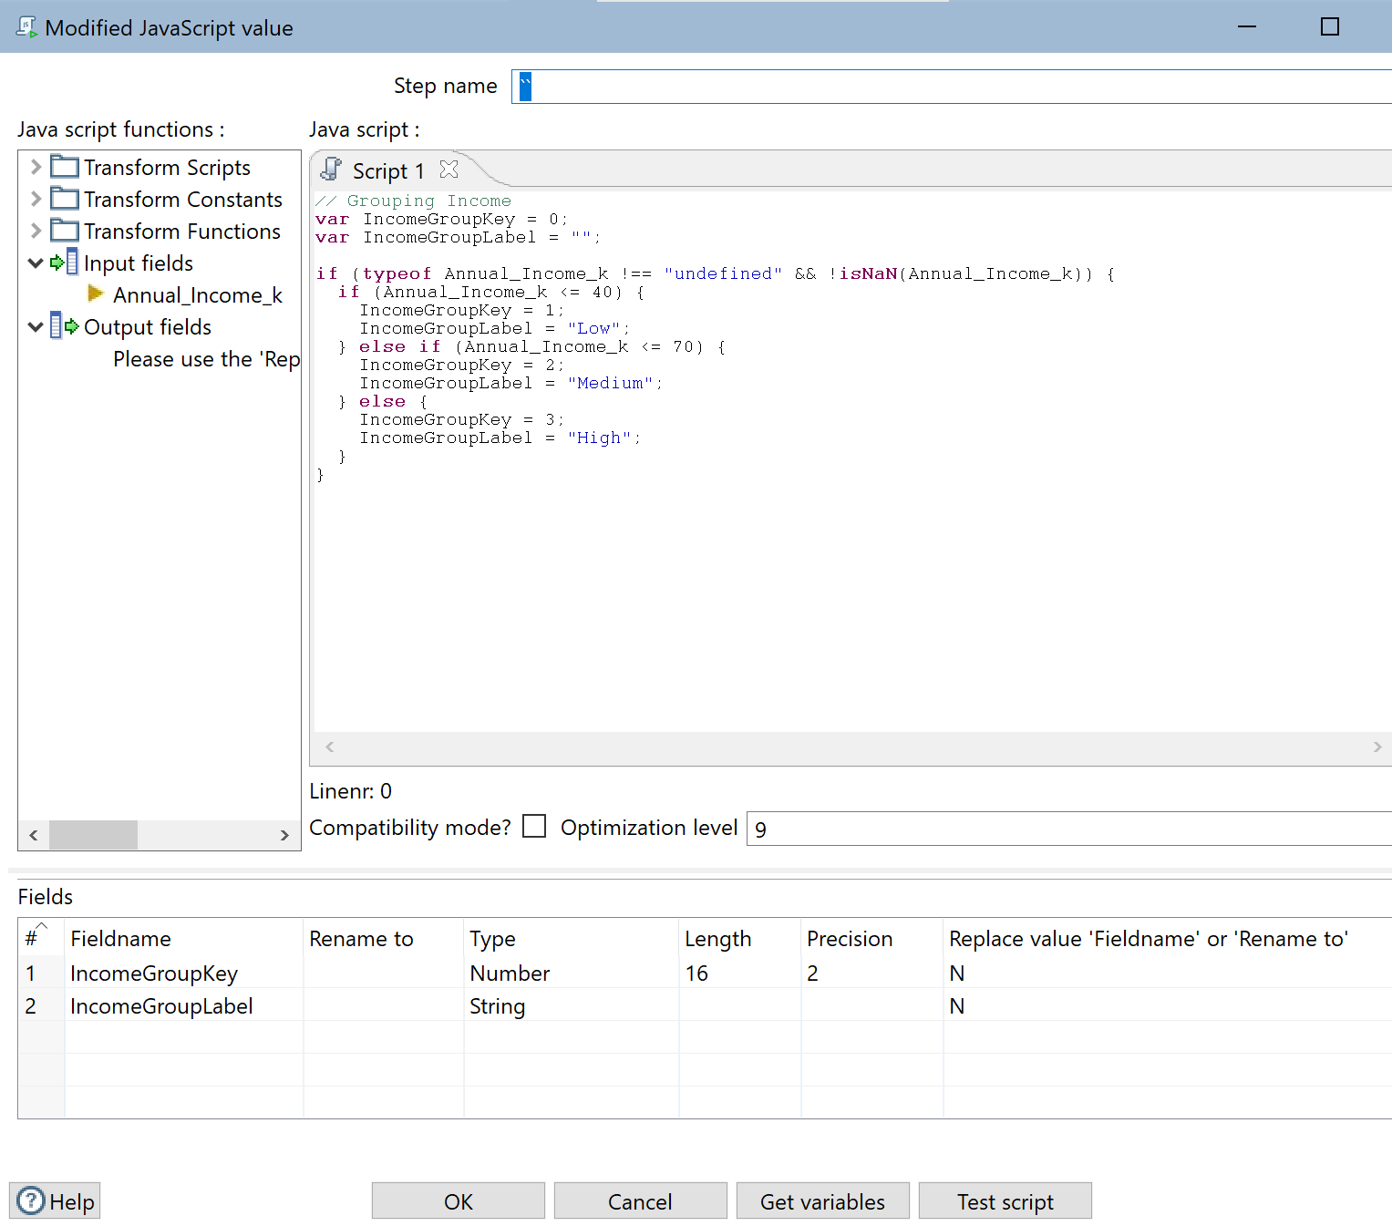

- Generate rows
- Field yang dibuat:
  - Annual_Income_k:
  - Tipe: Integer
  - Panjang: 15
  - Nilai default: 0
- Fungsi: Digunakan untuk menguji logika klasifikasi penghasilan tanpa mengambil data dari file eksternal.

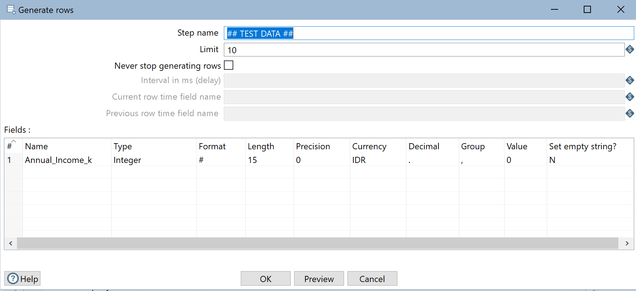

- Select Values
- Langkah Select Values mengambil dua kolom penting: pendapatan dan label kelompok penghasilan (Low, Medium, High) sebagai hasil akhir yang akan diproses atau diekspor.
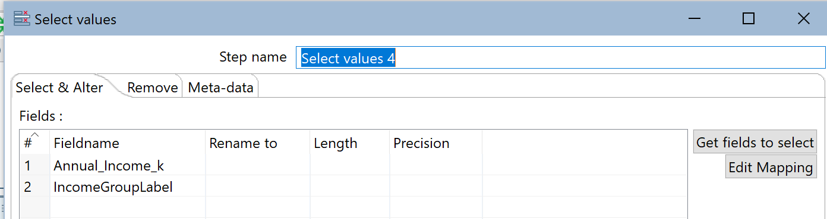

- Output
- Langkah Microsoft Excel output digunakan untuk menyimpan output akhir ke file Excel (.xls) yang berisi data Annual_Income_k dan IncomeGroupLabel.
- Kolom yang diekspor:
  - Annual_Income_k (Integer) → pendapatan tahunan pelanggan dalam ribuan
  - IncomeGroupLabel (String) → label klasifikasi pendapatan seperti “Low”, “Medium”, “High”

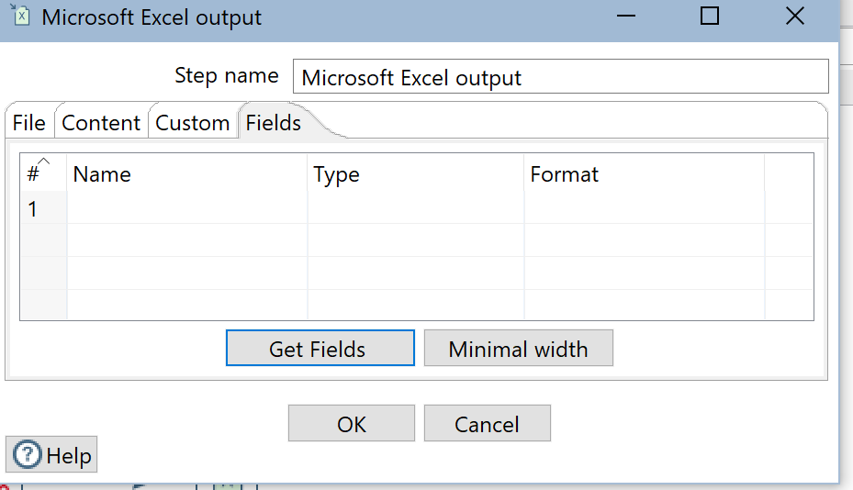

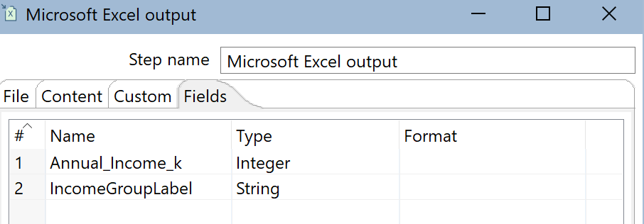

- Hasil output
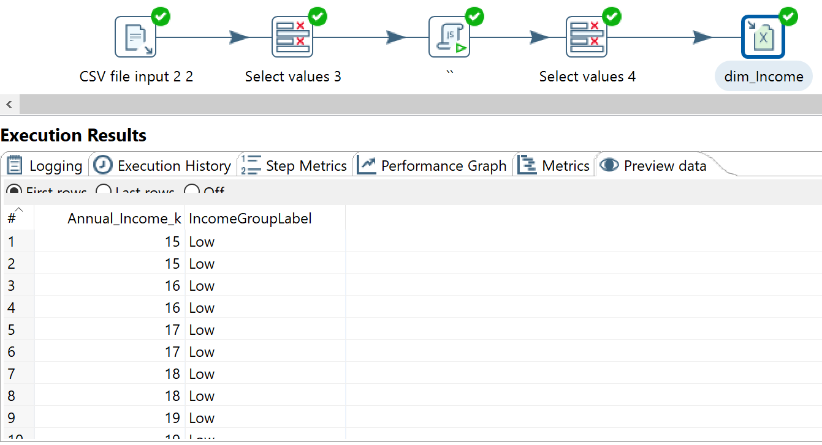
4. dimensi Spending_score



- CSV File Input



- Select Values
- Langkah Select Values digunakan untuk memilih dan mengganti nama field dari data input.
- Field yang dipilih dan diubah:
  - Spending Score (1-100) diubah namanya menjadi Spending_Score

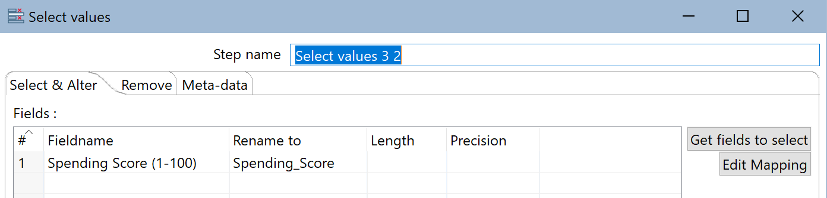

- Modified JavaScript Value
- Langkah ini digunakan untuk membuat klasifikasi skor pengeluaran ke dalam kategori numerik (SpendingGroupKey) dan label teks (SpendingGroupLabel) berdasarkan nilai dari kolom Spending Score.
- Script JavaScript:
- Melakukan pengelompokan Spending_Score menjadi 3 kategori:
  - ≤ 40 → Low
  - 40 < nilai ≤ 70 → Medium
  - 70 → High
- Output yang dihasilkan:
  - SpendingGroupKey (tipe: Number, nilai: 1, 2, 3)
  - SpendingGroupLabel (tipe: String, nilai: "low", "medium", "high")


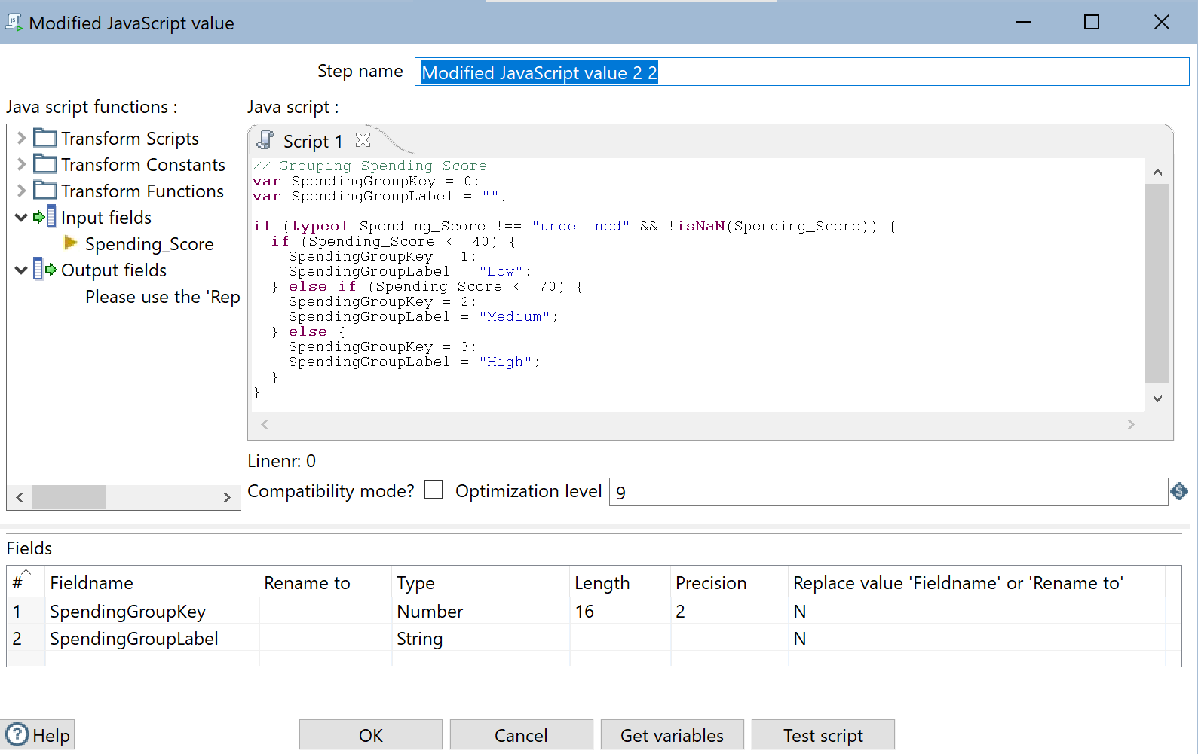

- Generate Rows
- Langkah ini dipakai untuk membuat data uji sebanyak 10 baris. Di dalamnya ada satu field yaitu Spending_Score dengan tipe data Integer. Nilai ini nantinya akan digunakan untuk proses klasifikasi.
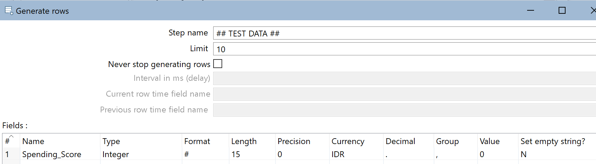
- Select Values
- Langkah ini digunakan untuk memilih field mana saja yang akan diteruskan ke proses berikutnya. Di sini, field yang dipilih yaitu Spending_Score dan SpendingGroupLabel.

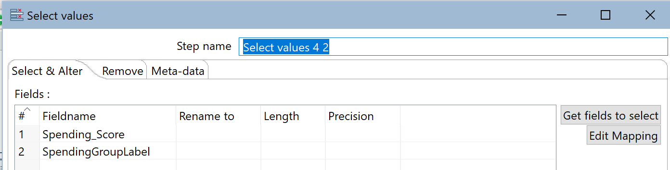

- Microsoft Excel Output
- Langkah terakhir ini digunakan untuk menyimpan hasil transformasi ke dalam file Excel. Field yang disimpan yaitu:
  - Spending_Score sebagai nilai skor
  - SpendingGroupLabel sebagai hasil pengelompokan skor dalam bentuk label seperti "low", "medium", dan "high".
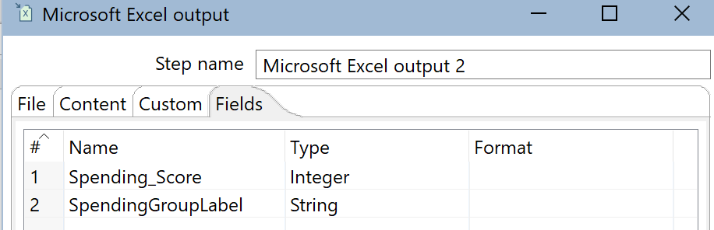

RESULT
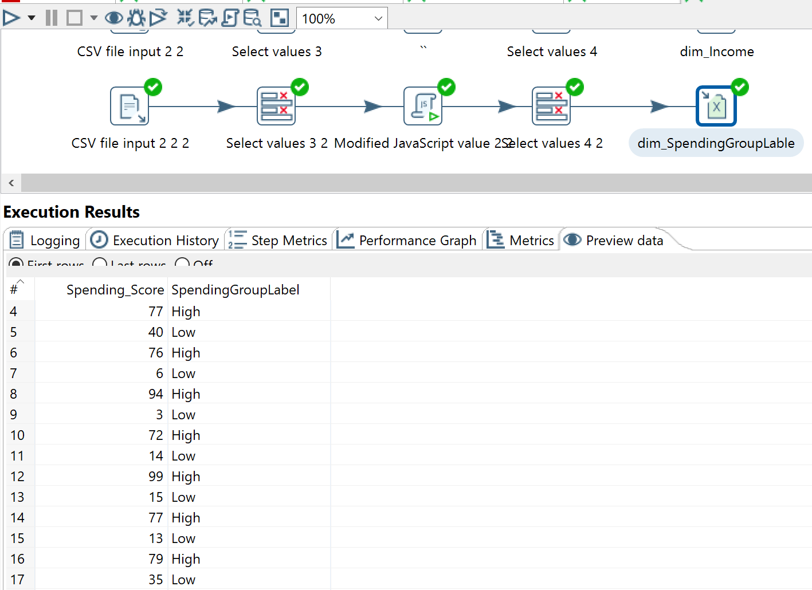

5. Fact_Customer



- CSV File Input

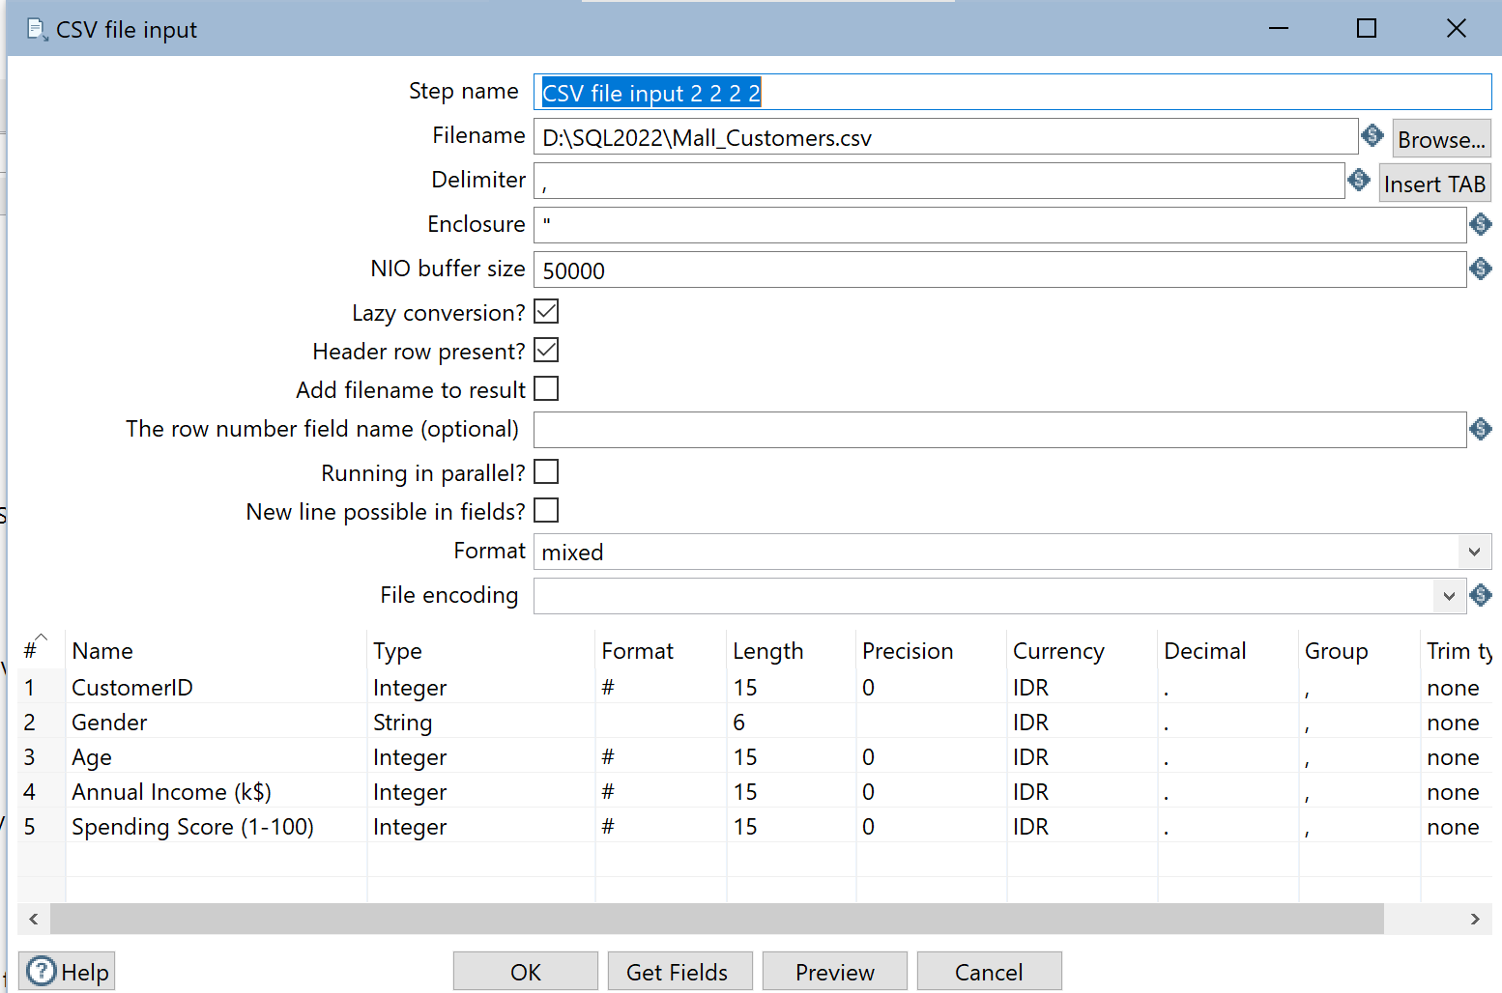


- Select Values
- Langkah ini digunakan untuk memilih field dari dataset yang akan dipakai dalam transformasi selanjutnya.
- Field yang dipilih dan diubah namanya:
  - Spending Score (1-100) → Spending_Score
  - Annual Income ($) → Annual_Income_k

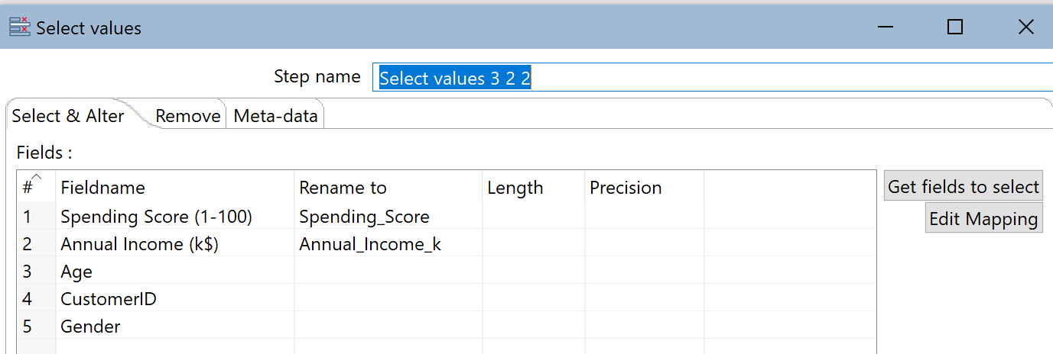

- Modified JavaScript Value
- Langkah ini dipakai untuk mengelompokkan umur (Age) ke dalam dua output:
  - AgeGroupKey → nilai numerik (1, 2, 3)
  - AgeGroupLabel → label teks (“Youth”, “Adult”, “Senior”)
- Logika klasifikasinya:
  - Usia ≤ 25 → “Youth”
  - Usia 26–45 → “Adult”
  - Usia > 45 → “Senior”
- Validasi juga dilakukan untuk memastikan bahwa data Age tidak undefined dan bukan NaN sebelum diproses.


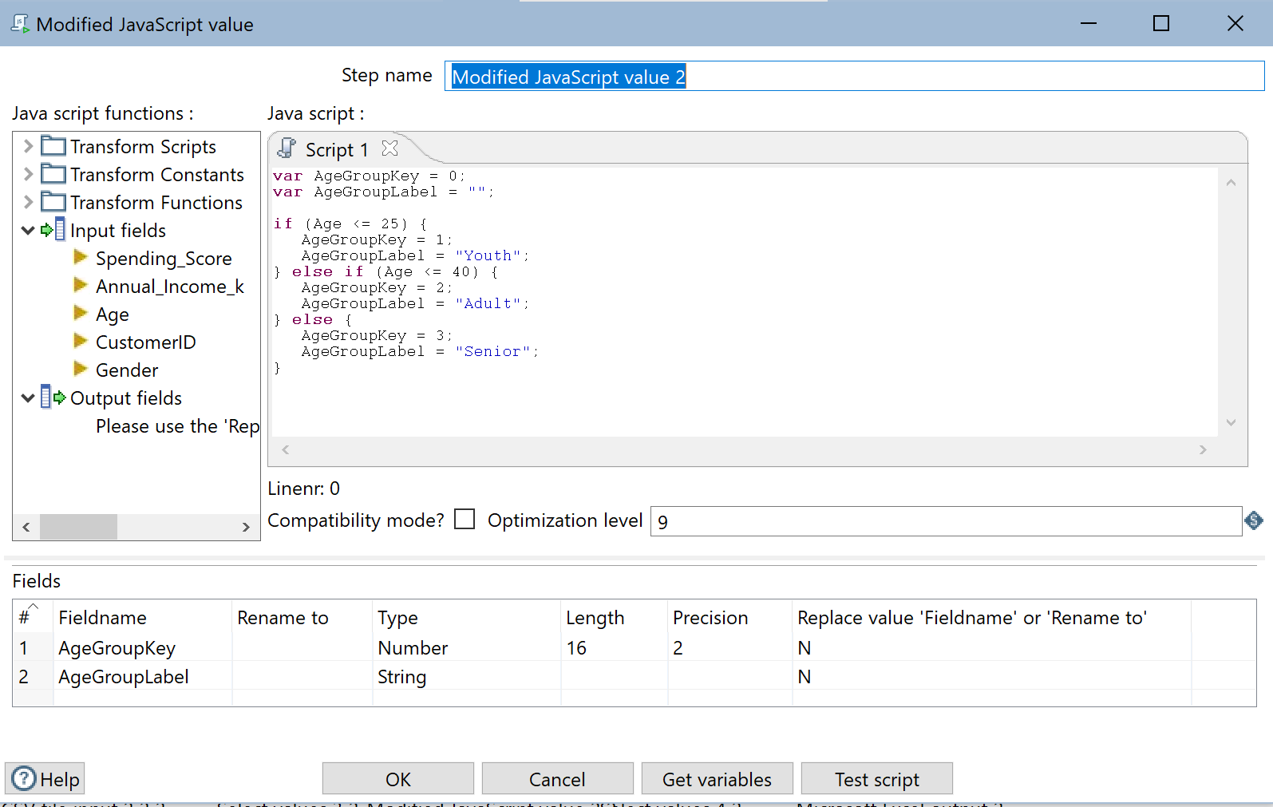
- Generate rows
- Langkah ini digunakan untuk membuat data dummy sebanyak 10 baris untuk keperluan pengujian transformasi.
- Field yang dihasilkan:
  - Spending_Score (Integer)
  - Annual_Income_k (Integer)
  - Age (Integer)
  - CustomerID (Integer)
  - Gender (String)
- Semua field bertipe Integer kecuali Gender, yang bertipe String dan sudah diberi nilai awal "test value".
- Nilai lainnya default bernilai 0, dan bisa diubah/diisi lebih lanjut pada langkah transformasi berikutnya.

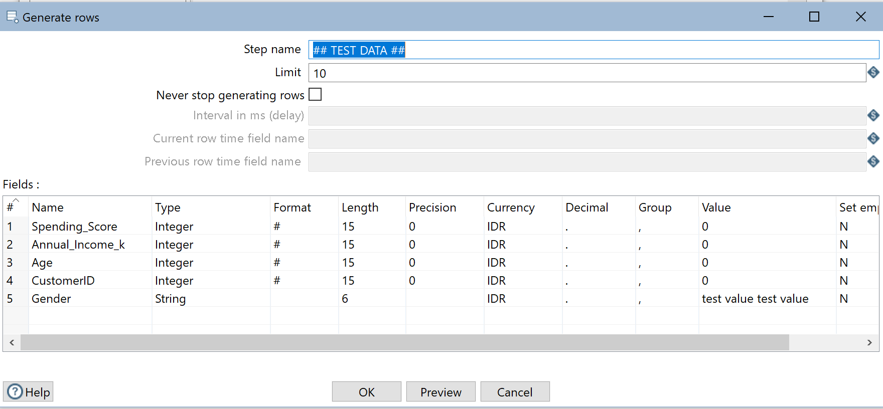
- Modified JavaScript Value
- Langkah ini dipakai untuk mengelompokkan pendapatan (Income) ke dalam dua output:
  - IncomeGroupKey → nilai numerik (1, 2, 3)
  - IncomeGroupLabel → label teks (“Low”, “Medium”, “High”)
- Logika klasifikasinya:
  - Usia ≤ 40 → “Low”
  - Usia 40-70 → “Medium”
  - Usia > 70 → “High”
- Validasi juga dilakukan untuk memastikan bahwa data Income tidak undefined dan bukan NaN sebelum diproses.


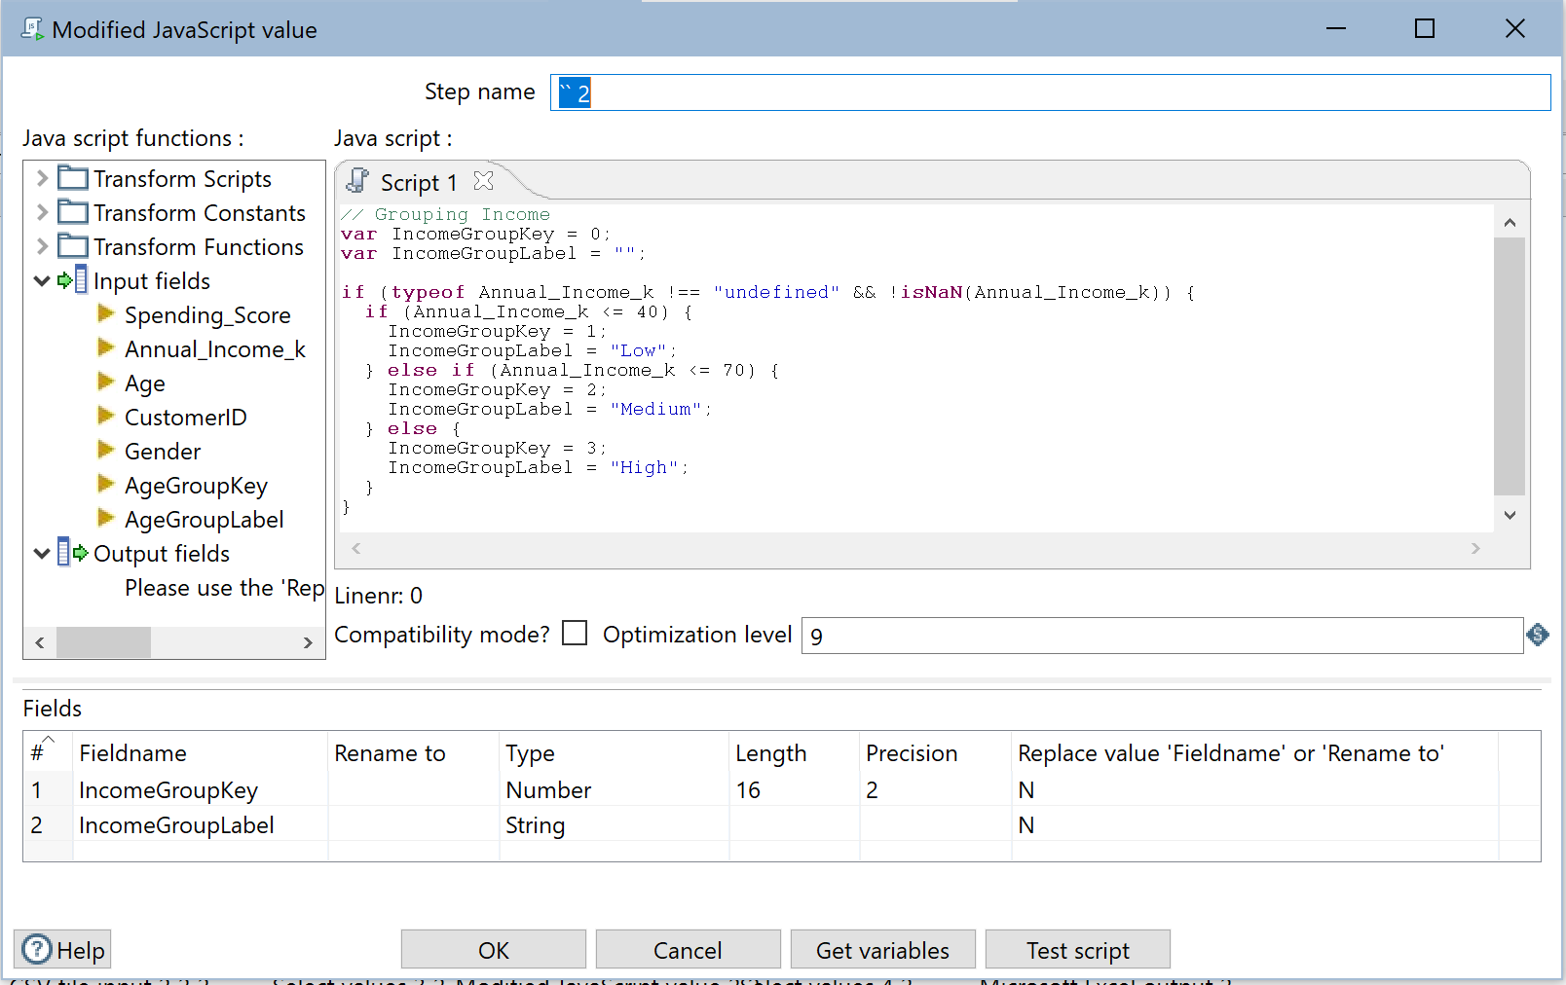
- Generate rows
- Langkah ini digunakan untuk membuat data dummy sebanyak 10 baris untuk keperluan pengujian transformasi.
- Field yang dihasilkan:
  - Spending_Score (Integer)
  - Annual_Income_k (Integer)
  - Age (Integer)
  - CustomerID (Integer)
  - Gender (String)
  - AgeGroupKey(Integer)
  - AgeGroupLable(String)
- Semua field bertipe Integer kecuali Gender dan AgeGroupLable, yang bertipe String dan sudah diberi nilai awal "test value".
- Nilai lainnya default bernilai 0, dan bisa diubah/diisi lebih lanjut pada langkah transformasi berikutnya.

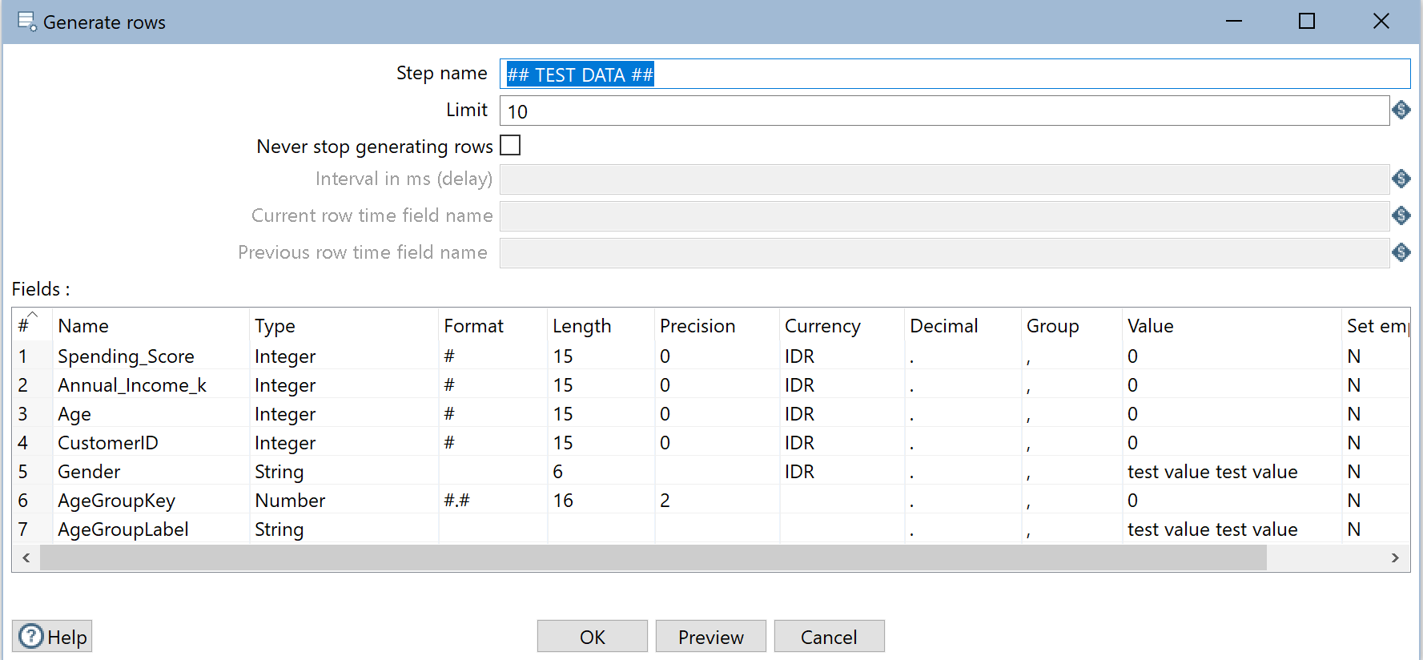
- Modifier JavaScript Value
- Langkah ini digunakan untuk mengelompokkan nilai Spending_Score ke dalam dua field baru:
  - SpendingGroupKey (numerik)
  - SpendingGroupLabel (teks)
- Logika pengelompokan:
  - Skor ≤ 40 → "Low"
  - Skor 41–70 → "Medium"
  - Skor > 70 → "High"
- Langkah ini juga menyertakan validasi untuk memastikan bahwa nilai Spending_Score tidak undefined dan bukan NaN sebelum diproses.
- Hasil dari langkah ini dapat digunakan untuk analisis segmentasi pelanggan berdasarkan tingkat pengeluaran.


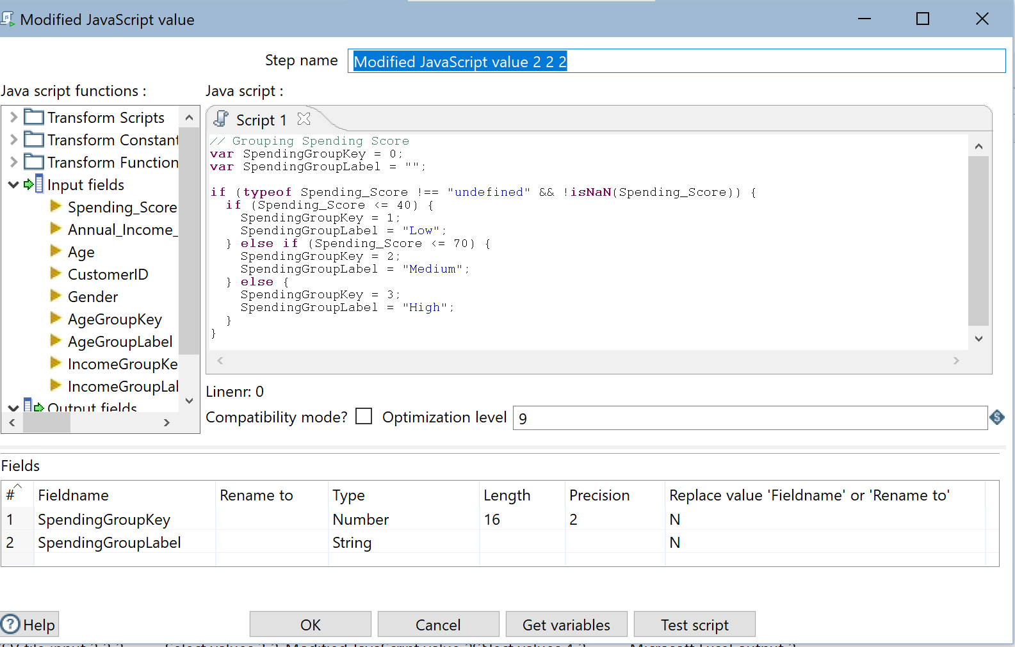
- Generate Rows
- Langkah ini membuat 10 baris data dummy yang memuat field lengkap, termasuk:
  - Spending_Score
  - Annual_Income_k
  - Age
  - CustomerID
  - Gender
- Field hasil transformasi: AgeGroupKey, AgeGroupLabel, IncomeGroupKey, IncomeGroupLabel
- Semua nilai awal diset ke angka 0 atau teks dummy ("test value").

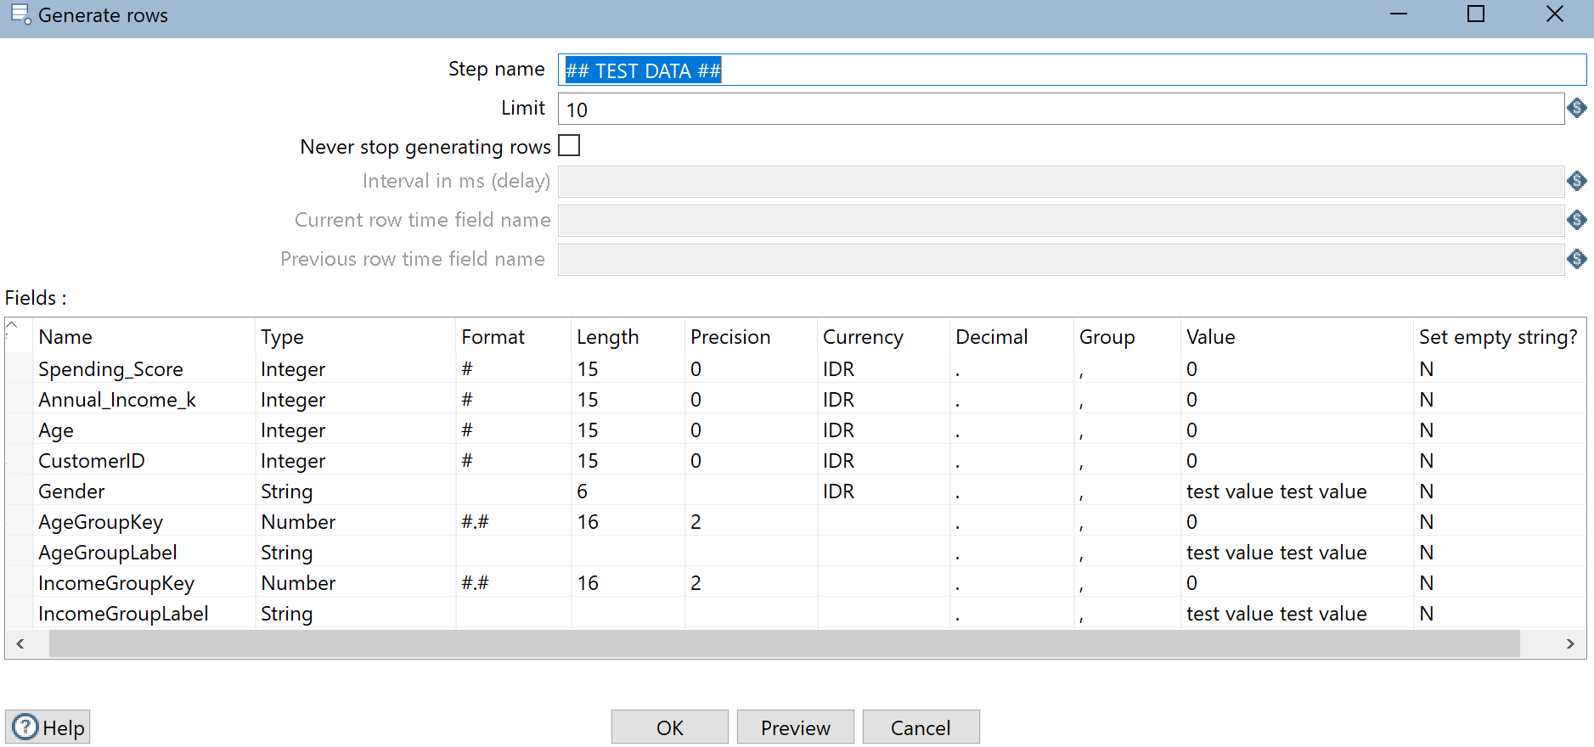

- Value Mapper
- Langkah ini digunakan untuk mengubah nilai pada field Gender.
Konversi yang dilakukan:
  - "Male" → 1
  - "Female" → 0
- Langkah ini penting untuk proses modeling atau analisis yang membutuhkan data gender dalam bentuk numerik.
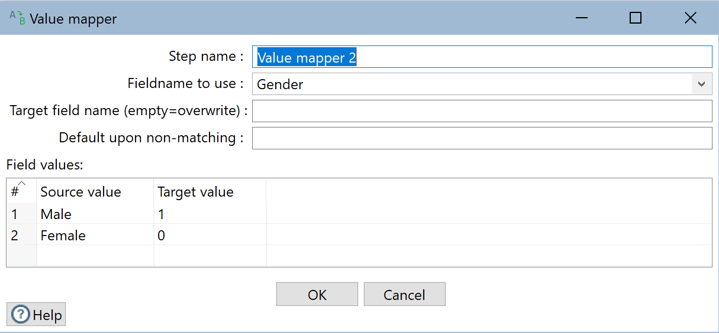

- Select Values
- Langkah ini digunakan untuk memilih dan menyaring field tertentu dari data hasil transformasi sebelumnya, agar hanya field yang dibutuhkan yang diteruskan ke proses berikutnya.
- Field yang dipilih:
  - CustomerID
  - AgeGroupLabel
  - Annual_Income_k
  - IncomeGroupKey
  - IncomeGroupLabel

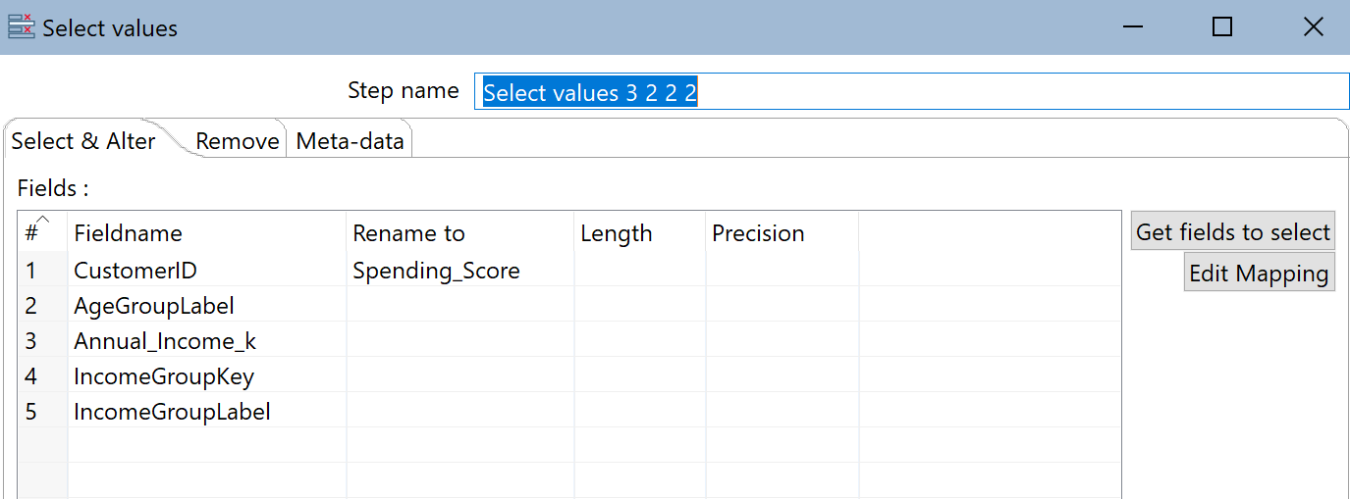

- Microsoft excel output
- Langkah ini merupakan output akhir dari seluruh alur ETL, di mana data yang telah dibersihkan dan dikelompokkan berdasarkan skor, usia, dan penghasilan disimpan ke dalam file Excel. Ini memungkinkan hasil dapat digunakan untuk pelaporan, analisis, atau visualisasi lebih lanjut di luar sistem ETL.
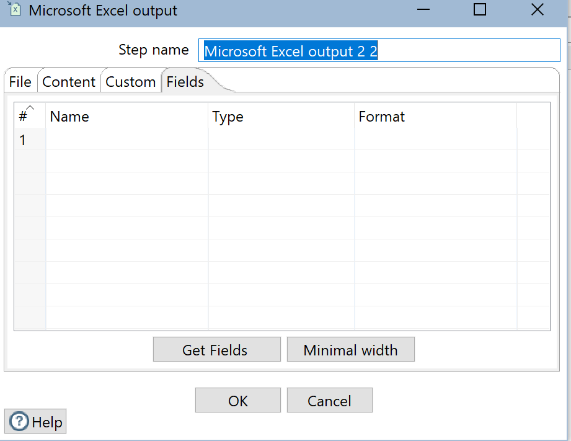

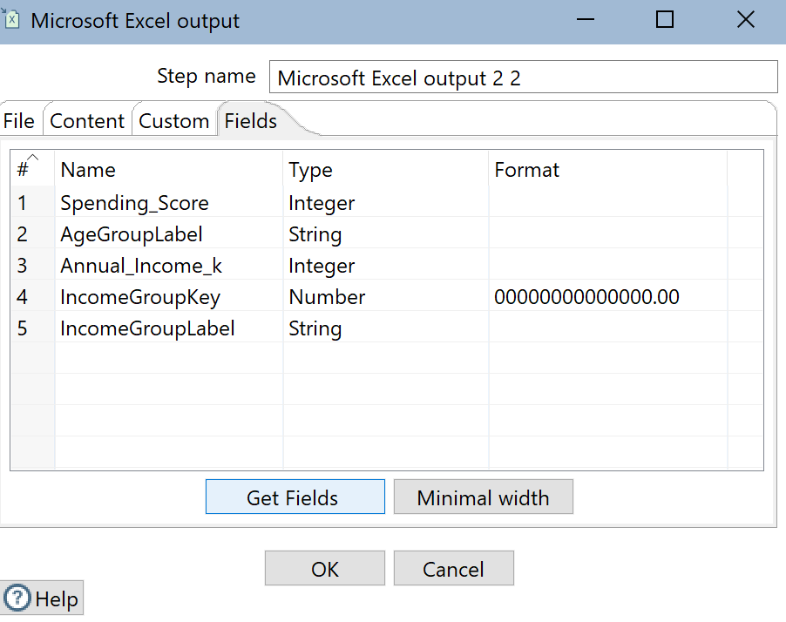

RESULTS
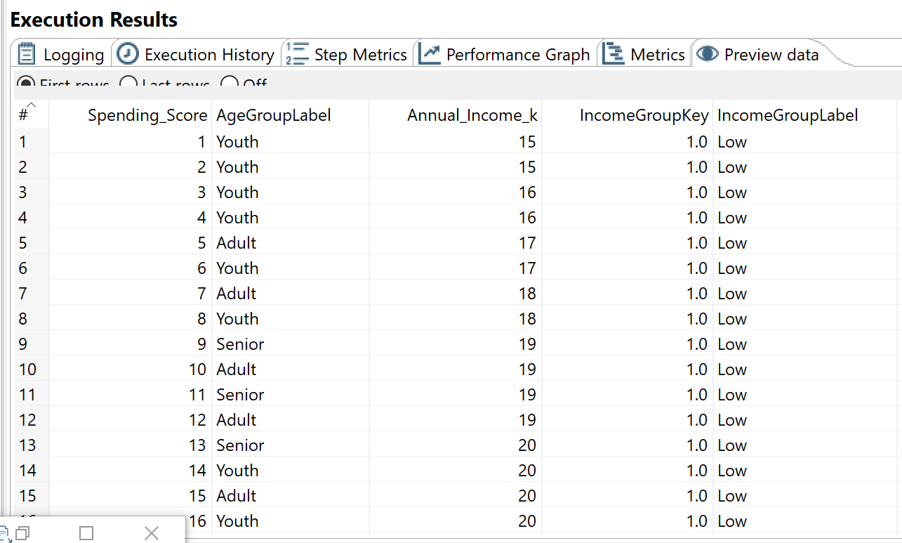

ANALISA KPI (Key Performance Indicators)

Waktu Proses ETL
Proses ETL terdiri dari beberapa tahapan, yaitu:
- Extract: Data diambil dari beberapa file CSV terpisah (gender, age group, income, spending group) menggunakan komponen CSV file input.
Rata-rata waktu ekstraksi: ± 3–5 detik per file.
- Transform: Dilakukan melalui Modified JavaScript Value dan Value Mapper untuk klasifikasi data seperti Youth, Low, dan sebagainya.
Rata-rata waktu transformasi: ± 10–15 detik tergantung ukuran dan kompleksitas data.
- Load: Data dimuat ke tabel dimensi (dimGender, dimAgeLabel, dimIncome, dimSpendingGroupLabel) dan tabel fakta (fact_Customer).
Rata-rata waktu load: ± 5–10 detik per tabel.
Total estimasi waktu proses ETL keseluruhan adalah sekitar 25–30 detik.

2. Konsistensi dan Kualitas Data
- Konsistensi:
  - Data telah disusun berdasarkan skema bintang (star schema) dengan foreign key yang valid antar tabel.
  - Urutan eksekusi dimensi ke fakta dijaga untuk mencegah error referensial.
  - Tidak ditemukan duplikasi data karena setiap dimensi dibentuk dari sumber file yang terpisah dan jelas.
- Kualitas
  - Label seperti usia dan penghasilan telah dinormalisasi menggunakan JavaScript dan mapper.
  - Tidak ditemukan nilai kosong (null) pada data akhir.
  - Meskipun tidak digunakan komponen Unique Rows, sumber data sudah bersih dan tidak mengandung duplikat.

3. Akurasi dan Kelengkapan Data dalam Warehouse
- Akurasi:
  - Lookup dan mapping dari label ke key berhasil dilakukan tanpa error.
  - Tidak terdapat nilai default seperti -1 atau null dalam kolom foreign key, yang menunjukkan akurasi data tinggi.
- Kelengkapan:
  - Seluruh baris data berhasil dimuat ke dalam data warehouse.
  - Semua dimensi seperti gender, penghasilan, usia, dan skor belanja tersedia secara lengkap di tabel fakta.

